Homilie – Kerstmis (vooravond) 24.12.2016
Jesaja 9, 1-6 (Lect. A 16) / Lucas 2, 1-14 (Lect. A 18)

Kerststallen, kerstgroepen, het blijft toch altijd iets bijzonders. Op allerlei plekken kun je ze tegenkomen: bij mensen thuis, soms heel klein, in kerken en op andere plekken, en hier en daar nog wel eens een ‘levende’ kerststal. En dan zijn er natuurlijk nog die prachtige afbeeldingen van het kerstverhaal, van kunstenaars van vroeger, op de kaarten die we elkaar via de post of digitaal als kerstgroet sturen (hoewel ik dat laatste heel onpersoonlijk vind). Een kerststal of de afbeelding ervan, het is iets moois dat helemaal bij Kerstmis hoort.

Als je dan zo’n prachtig tafereel ziet, zou je haast vergeten dat de oorspronkelijke verhalen van Jezus’ geboorte helemaal niet zo ontroerend of prachtig zijn, eerder zelfs huiveringwekkend. Bij de evangelist Matteüs staat het bezoek van de wijzen uit het Oosten aan de pasgeboren koning tegen de achtergrond van de afwijzing door ‘Jeruzalem’, koning Herodes, de hogepriesters en de schriftgeleerden, en later volgen de noodgedwongen vlucht naar Egypte en zelfs de moord op ‘alle jongetjes van twee jaar en jonger’.

Bij Lucas is het decor ook niet zo vredig. Zijn evangelie wordt rond het jaar 80 geschreven, zo’n tien jaar nadat de Romeinen de Joodse opstand bloedig onderdrukt hadden: Jeruzalem werd met tempel en al compleet verwoest, duizenden Joden werden gedood en even zovelen als slaaf naar Rome gevoerd. Die schrijnende wonde speelt bij Lucas een belangrijke rol als hij vertelt dat de geboorte van Jezus, de redder, in bezet gebied plaatsvindt. Het land zit onder de knoet van keizer Augustus. De bezetter wil zijn schapen geteld hebben, vooral met het oog op de belastingen die hij nodig heeft om oorlog te voeren. En daarom moet iedereen op reis, zwanger of niet. En de geboorte kan niet plaatsvinden in de herberg, ‘geen plaats’, of misschien: geen plaats voor dit soort mensen. Een voerbak wordt zijn wieg. En de eerste bezoekers zijn de herders, nachtwakers, die bekend zijn met voederbakken en met de plekken waar die staan. Nee, al met al is het eigenlijk allesbehalve een vertederend beeld.

De herders, een vast onderdeel in veel kerstgroepen, horen uit den hoge van een engel ‘goed nieuws’, in het Grieks eu-angelion, ‘evangelie’: ‘Vandaag is in de stad van David jullie redder geboren’. Het verhaal vertelt dan verder (maar dat wordt op kerstdag in de vroegte gelezen) dat de herders naar die plek gingen en ‘daar vertelden wat hun over dit kind gezegd was’: hij is de geboren ‘redder’. Daarna gaan ze weer weg, terug naar hun dagelijks leven, naar hun schapen. Een belangrijke vraag vind ik dan: wat heeft die bijzondere gebeurtenis met hen gedaan? Want er staat dat ze ‘God loofden en prezen om alles wat ze gezien en gehoord hadden’ (2, 20).

Er is dus iets met die herders gebeurd, maar wat precies? Zijn ze inderdaad gered? Is de gehate bezetter door dat kindje in die voerbak verslagen? Allesbehalve. Hebben ze een nieuw leven gekregen, eindelijk bevrijd van dat vuile, nachtelijke werk? Wat er met de leefomstandigheden van die herders is gebeurd, vertelt het verhaal niet. Maar er is wél iets anders gebeurd, meer vanbinnen.

Heel wat mensen voelen zich tegenwoordig innerlijk niet vrij. Sommigen hebben last van een psychische ziekte en voelen zich letterlijk een soort bezet gebied, bezet door stemmen, door waanbeelden. Ziekte kan ons leven op allerlei manieren danig overhoop gooien. Maar er kan ook andere onvrijheid zijn: niet gelukkig kunnen zijn, een gevoel van leegte, allerlei vluchtwegen nemen om pijn en verdriet niet te moeten voelen. Grote zorgen kunnen ons als het ware bezetten, ons helemaal in de greep hebben.

Wat bedoelen de engelen dan met ‘redding’? En met Jezus als ‘de geboren redder’? Dat ik door het geloof in Hem ineens uit de ellende ben, alle zorgen verdwenen als sneeuw voor de zon? Gebeurt dat zomaar buiten mezelf om? Neen, denk ik, zo werkt het niet, in het leven niet en in de wereld van het geloof ook niet.

Godsdienstige redding, net zoals troost, alles wat me goed doet, gaat langs andere wegen, meer binnendoor, via mijn hart, mijn ziel. Als ik voor iemand bid, een kaars aansteek, en zo met mijn volle aandacht bij mensen ben, dan gebeurt er iets kostbaars, met mij én met die ander. Soms vragen mensen dan: leg dat eens uit, bewijs me dat eens. Hoe werkt dat precies? Soms zeggen mensen: dingen als bidden, een kaars aansteken, dat heeft toch geen nut? Heel wat rationeel ingestelde mensen hebben niets aan de wereld van God en van het geloof. Dan denk ik aan wat de cabaretier Herman Finkers, waarvan ik een boek vol geestige wijsheden op mijn salontafel heb liggen, regelmatig zegt: ‘Stop ermee om je verstand in het geloof te proppen’, en dan houdt hij een prachtig pleidooi voor het gevoel voor mysterie, voor het geheim dat woont in de schepping. Dat geheim woont ook in ons, mensen. ‘We maken het leven heel plat en de samenleving kapot, als we overal ons verstand in proppen’, zegt Finkers.

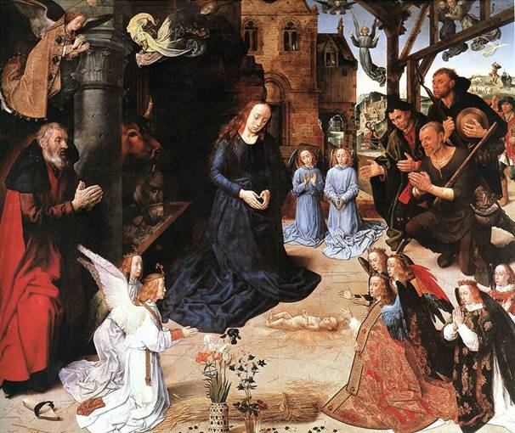
Eigenlijk toch vreemd dat de godsdienst zich zo vaak moet bewijzen, terwijl ons dagelijks leven vol zit met ‘binnendoortjes’, die geen bewijzen nodig hebben en niks met ‘nut’ of ‘resultaat’ te maken hebben. Een bezoek dat deugd deed, een bos bloemen, een compliment waar ik tranen van in de ogen krijg en dat mijn dag helemaal goed maakt! Of een mooi stukje muziek, een foto, een film, een wandeling langs een rivier, we hebben allemaal van die ‘binnendoortjes’

De herders van Kerstmis, op bezoek bij dat pasgeboren kind, hebben vanbinnen redding ervaren, minstens het begin ervan, want ze gaan ‘God dankend’ weer naar huis.

Zo is het te hopen dat de viering van dit kerstfeest, het feest van de geboren redder Jezus, ons werkelijk goed mag doen. Wie weet vinden we wat verlichting van zorgen, nieuwe hoop, iets van bevrijding en redding! God dank en zalig Kerstmis!

Afbeelding: ‘Aanbidding van de herders’, Hugo van der Goes, middenluik Portinaritriptiek, Firenze, 1476-79

Jan Verheyen – Lier
Kerstmis (vooravond) – 24.12.2016
(Inspiratie: o.a. Hij is mens geworden. Dominicaanse preken Advent en Kerstmis, Berne Media – Heeswijk 2016)

